诡秘之主细节记录

时间线

约3年前

鲁恩王国颁布初等教育法

--收编教会学校，增强基础教育，保持教派中立

1年前

南大陆局势恶化

梅丽莎入学

地理信息

-------------------------------------------------------------------------------

北大陆（北美）

鲁恩王国

--阿霍瓦郡

----廷根市

------霍伊大学（克莱恩毕业院校）

------廷根技术学校（蒸汽与机械系，梅丽莎求学院校）

超凡途径

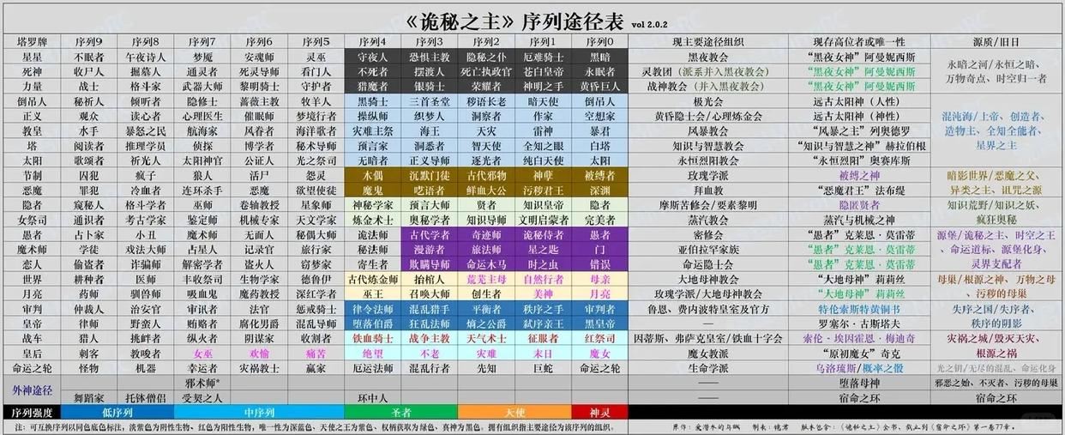

主要角色（注重和主角关系，主要设定和途径跳转超凡途径）

克莱恩 莫雷蒂

--主角

--亲人

----梅丽莎 16 主角妹妹

----班森 主角哥哥

主要势力（按超凡途径分类，注重教会和学派）

----------------------------------------

0

途径：占卜家--愚者 塔罗：愚者

神：无

塔罗会

安提戈努斯家族（详见世系历史分类）

密修会

----------------------------------------

1

途径：学徒--门 塔罗：魔术师

神：无

----------------------------------------

2

途径：通识者—完美者 塔罗：女祭司

神：蒸汽与机械之神

蒸汽与机械之神教会

----------------------------------------

3

途径：刺客—魔女 塔罗：皇后

神：原初魔女 奇克

战神教会

----------------------------------------

4

途径： 塔罗：皇帝

神：

大地母神教会

----------------------------------------

5

途径： 塔罗：教皇

神：蒸汽与机械之神

蒸汽与机械之神教会

----------------------------------------

6

途径： 塔罗：恋人

神：风暴之主

风暴教会

----------------------------------------

7

途径： 塔罗：战车

神：知识与智慧之神

知识与智慧之神教会

----------------------------------------

8

途径： 塔罗：力量

神：永恒烈阳

永恒烈阳教会

----------------------------------------

9

途径： 塔罗：隐者

神：蒸汽与机械之神

蒸汽与机械之神教会

----------------------------------------

10

途径： 塔罗：命运之轮

神：蒸汽与机械之神

蒸汽与机械之神教会

----------------------------------------

11

途径： 塔罗：正义

神：蒸汽与机械之神

蒸汽与机械之神教会

----------------------------------------

12

途径：不眠者 塔罗：倒吊人

神：黑夜女神

黑夜女神教会

----------------------------------------

13

途径： 塔罗：死神

神：蒸汽与机械之神

蒸汽与机械之神教会

----------------------------------------

14

途径： 塔罗：节制

神：

战神教会

----------------------------------------

15

途径： 塔罗：恶魔

神：

大地母神教会

----------------------------------------

16

途径： 塔罗：塔

神：蒸汽与机械之神

蒸汽与机械之神教会

----------------------------------------

17

途径： 塔罗：星星

神：蒸汽与机械之神

蒸汽与机械之神教会

----------------------------------------

18

途径： 塔罗：月亮

神：蒸汽与机械之神

蒸汽与机械之神教会

----------------------------------------

19

途径： 塔罗：太阳

神：蒸汽与机械之神

蒸汽与机械之神教会

----------------------------------------

20

途径： 塔罗：审判

神：蒸汽与机械之神

蒸汽与机械之神教会

----------------------------------------

21

途径： 塔罗：世界

神：蒸汽与机械之神

蒸汽与机械之神教会

主要势力（按国家和贵族分类，注重世系和历史）

鲁恩王国

--乔治三世（国王）

封印物

语言

古弗萨克语

--使用

----号称北大陆诸国文字源头

赫密斯语

--使用

----当代祭祀、祈祷用语

经济设定

金镑

银

铜便士

--相当于3-4元钱